如何设置到货提醒？
如何快速查询每天的该到货物？就可以通过系统中的到货提醒来实现。
一、设置到货提醒步骤
第一步：在“首页”左侧导航栏中，打开“库存管理”中的“采购管理”，选择“采购添加”中的“采购添加”。
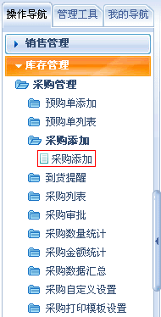
第二步：在“采购添加”界面中找到采购明细栏，点击“添加产品明细”按钮
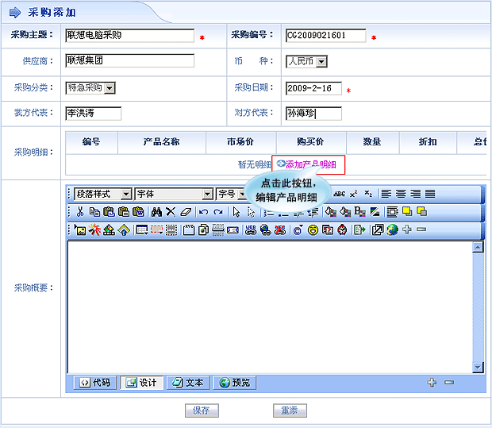
第三步：在打开的界面中，从左侧产品列表中选择采购关联的产品；在右侧采购清单界面的到货日期列设置每个产品的到货日期。
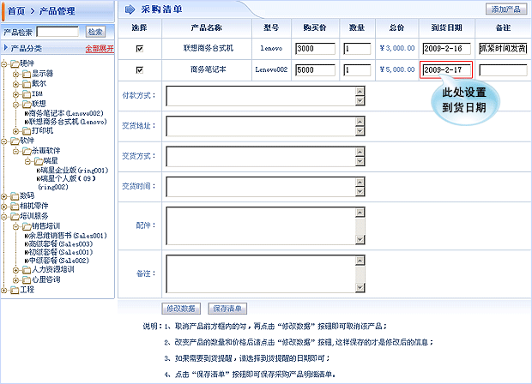
第四步：设置完成后，先点击“修改数据”按钮，而后点击“保存数据”按钮；采购明细编辑成功。
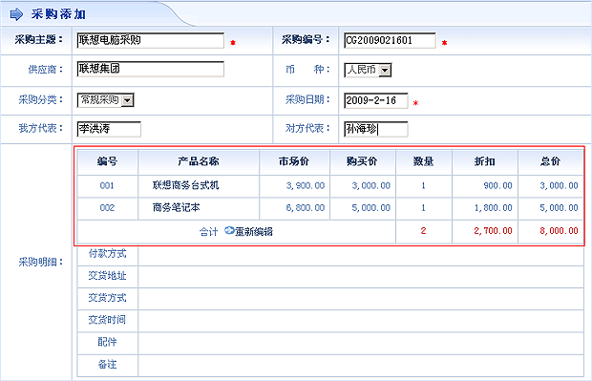
第五步：采购内容设置完毕后，点击“保存”按钮，采购保存成功，同时采购中的产品到货日期设置成功。
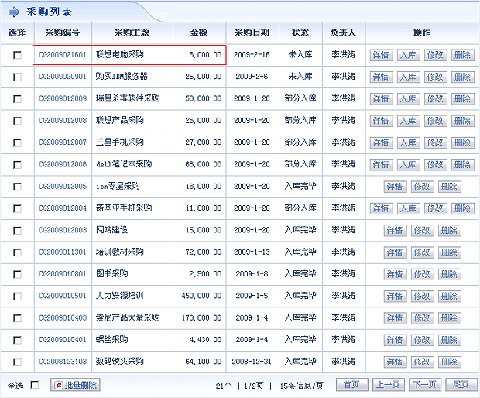
第六步：等到到货日期那天此采购负责人的提醒界面就会有提醒(登录系统时，会伴随有语音提示，之后只要待提醒信息不处理小喇叭就会不停的闪烁)。
点击顶端导航栏的“小喇叭”，进入提醒界面。以2009-2-16日为例：
第七步：在提醒界面中，找到“到货提醒”栏目，就可以查看2009-02-16日所有该到货的信息。
注：提醒页面最多显示三条待提醒的内容；如果查看更多内容，点击右上角的“更多”按钮。
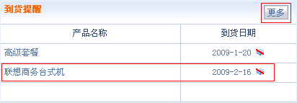
第八步：点击到货产品后面的小图标，即可进行到货提醒取消操作。
